Adrien BRITON

Nour GUETTOUCHE

Jonathan MANEIRO

Rémy CASTELLS

Promotion ISEN P13 - 2018

Réalisation d’une application modélisant le contrôle d’un portail électrique par détection de mouvement sur composant STM32

Projet Electronique Systèmes embarqués

Table des matières

I. Présentation du projet 2

1. Fonctionnement général 2

2. Détail des fonctionnalités 2

II. Interfaces de communication différents modules 4

III. Spécification interface commande et réception Labview 5

IV. Répartition des tâches 6

# Présentation du projet

## Fonctionnement général

Le but de ce projet est de développer une application permettant de commander l’ouverture et la fermeture d’un portail électrique à l’aide de servomoteurs par détection de mouvement sur le périphérique microcontrôleur STM32.

L’activation des servomoteurs sera effectuée par une détection de mouvement grâce à un capteur spécifique, le composant 53L0A1 disponible sur la carte STMicroelectronics X-NUCLEO-53L0A1 qui mesure la réflectance d’un objet en fonction de la distance (jusqu’à 270 cm).

L’application permettra de simuler l’action d’un appel sur interphone par action une sur un bouton poussoir et un programme Labview servira d’interface entre l’utilisateur et le portail.

On pourra également simuler l’apparition d’un obstacle près du portail en mouvement par la variation d’un potentiomètre. En faisant varier la tension simulée avec ce potentiomètre et à partir d’un certain seuil l’obstacle sera détecté et le portail arrêté puis refermé. Si un autre obstacle apparait pendant la fermeture, le portail s’arrêtera instantanément.

Les principaux modules sont les suivants :

## Détail des fonctionnalités

A l’état initial le portail est fermé et ceci doit être vérifié à chaque mise sous tension et corrigé si nécessaire. Afin de garantir la sécurité de la personne traversant le portail, un système de temporisation et de détection permanente est mis en place. Lorsqu’il n’y a plus d’obstacles, le système referme le portail.

Lorsque l’individu active le bouton poussoir, l’ouverture du portail est réalisée par retour LabView.

A l’ouverture ou à la fermeture du portail, l’afficheur et les LEDs sont utilisés afin de signifier l’état de fonctionnement du système.

* Ouverture du portail :
  + - Détection présence
    - Activation ouverture
    - Clignotement LEDs
    - Détection ouverture complète
* Fermeture du portail
  + - Temporisation
    - Activation fermeture
    - Détection obstacle
    - Clignotement LEDs
    - Détection fermeture complète
* Détection de présence
  + - Réception signal présence
    - Emission du signal
* Appel réception
  + - Réception signal appui sur le bouton
    - Emission du signal
* Détection d’obstacles
  + - Fonction d’interruption
    - Réception signal obstacle
    - Emission du signal

# Interfaces de communication différents modules

Pour faire fonctionner le capteur, les mesures de la réflectance sont transmises sur un bus I2C vers le STM32, en fonction de cette valeur on détermine le seuil de sensibilité du capteur (20 cm dans ce cas).

Les éléments de signalisation sont l’afficheur, le Buzzer et les 8 Leds. Lors de l’activation du portail, l’afficheur 7 segments indique l’état du système (en cours d’ouverture ou de fermeture).

L’interface de l’utilisateur est gérée par une communication UART et programmée par LabView vers le microcontrôleur.

Deux servomoteurs sont pilotés par des tensions 3.3V. On applique cette tension afin d’activer la rotation des servomoteurs (0° 45° et 90°).

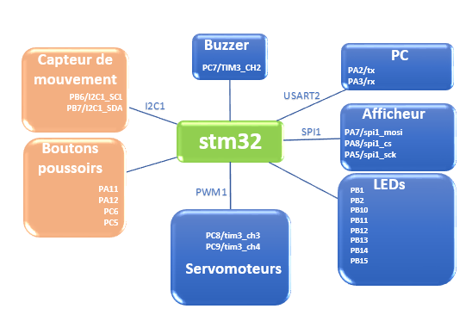

# Spécification interface commande et réception Labview

L’interface graphique sera codée à partir du logiciel LabVIEW et devra pouvoir :

* Récupérer l’état du portail – si celui-ci est ouvert ou fermé
* Récupérer le signal du bouton d’interphone permettant de simuler l’appel d’un client
* Commander le portail avec un bouton afin de l’ouvrir
* Récupérer la détection d’un obstacle
* [OPTION] – afficher l’image de la caméra lorsqu’un client appuiera sur l’interphone

L’interface graphique utilisera le protocole UART. Ce protocole sera le moyen de communication entre l’ordinateur et la carte ISEN/STM32.

L’interface finale devrait ressembler à ceci :

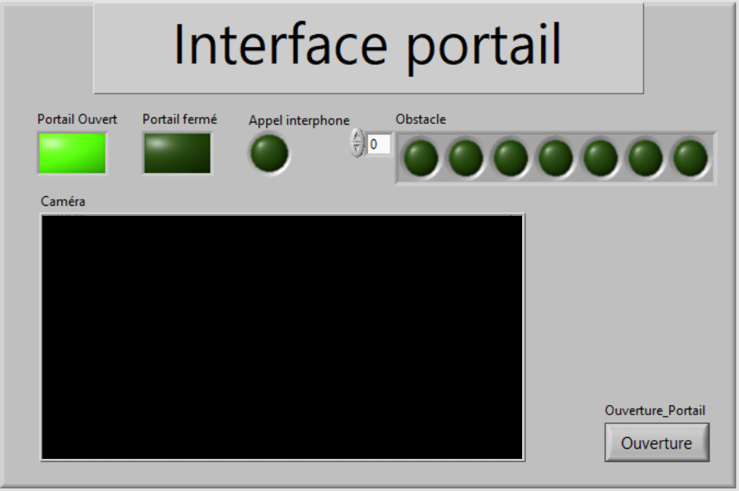

# Répartition des tâches

Outils de développement : logiciel IAR Embedded Workbench

Langage de programmation : C / labView

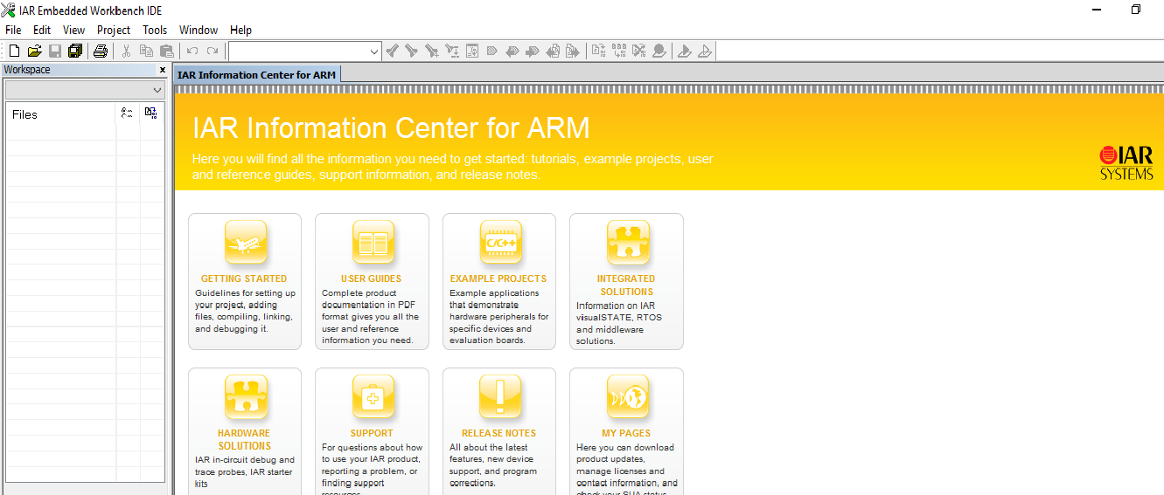

|  |  |  |  |  |
| --- | --- | --- | --- | --- |
| **Personnes** | *Jonathan* | *Rémy* | *Nour* | *Adrien* |
| **Tâches** | * PWM * Servomoteurs * Boutons poussoirs | * UART * Labview | * I2C * Capteurs | * SPI * Afficheur * LEDs * Buzzer |